הודעה לעיתונות 26 בפברואר 2011

דוברות והסברה כלכלית

התפתחות החוב במשק – דצמבר 2011/ינואר 2012

א. החוב של המגזר העסקי
- מהחטיבה למידע ולסטטיסטיקה נמסר, כי בשנת 2011 גדלה יתרת החוב של המגזר העסקי בכ-14 מיליארדי ש"ח לרמה של כ-779 מיליארדים. זאת כתוצאה מפיחות שער החליפין ועליית מדד המחירים לצרכן בשילוב עם גיוסי חוב נטו, בעיקר בחוב לבנקים.
- בחודש דצמבר גדלה יתרת החוב של המגזר העסקי בכמיליארד ש"ח (0.2%). עיקר העלייה בחוב נבעה מפיחות השקל מול הדולר, שהביא לעלייה בשווי השקלי של החוב במט"ח. עלייה זו קוזזה חלקית ע"י פירעונות חוב.
- בחודש ינואר הנפיק המגזר העסקי (ללא בנקים וביטוח) אג"ח בשווי של כ-2.7 מיליארדי ש"ח, רובו באמצעות האג"ח הסחיר בבורסה. גיוס זה הינו הגבוה ביותר מזה שישה חודשים.
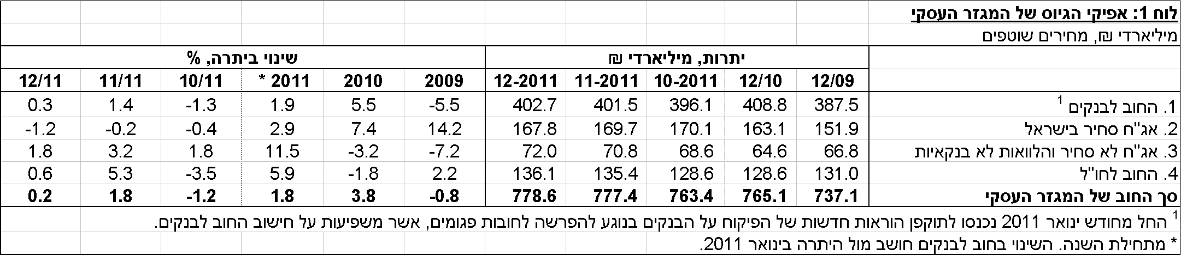
לוח 1: התפלגות החוב של המגזר העסקי
ב. החוב של משקי הבית
- יתרת החוב של משקי בית גדלה במהלך 2011 בכ-24 מיליארדי ש"ח (7.2%) והגיעה לרמה של כ-364 מיליארדים, בעיקר עקב גיוס חוב חדש. עיקר הגידול נרשם בחוב לדיור אשר גדל מתחילת השנה בכ-20 מיליארדי ש"ח (8.5%) ועמד בסוף דצמבר על כ-258 מיליארדים. זאת בהמשך לגידול של כ-24 מיליארדים (11%) בחוב לדיור בשנת 2010.
- בחודש דצמבר עלתה יתרת החוב של משקי הבית בכ-2 מיליארדי ש"ח (0.5%), מזה כמיליארד בחוב לדיור.
- בחודש ינואר הסתכמו הנטילות של משכנתאות חדשות בכ-3 מיליארדי ש"ח, בדומה לביצועים בחודש דצמבר אך נמוך מהממוצע החודשי ב-2011 - כ-3.7 מיליארדי ש"ח בחודש.
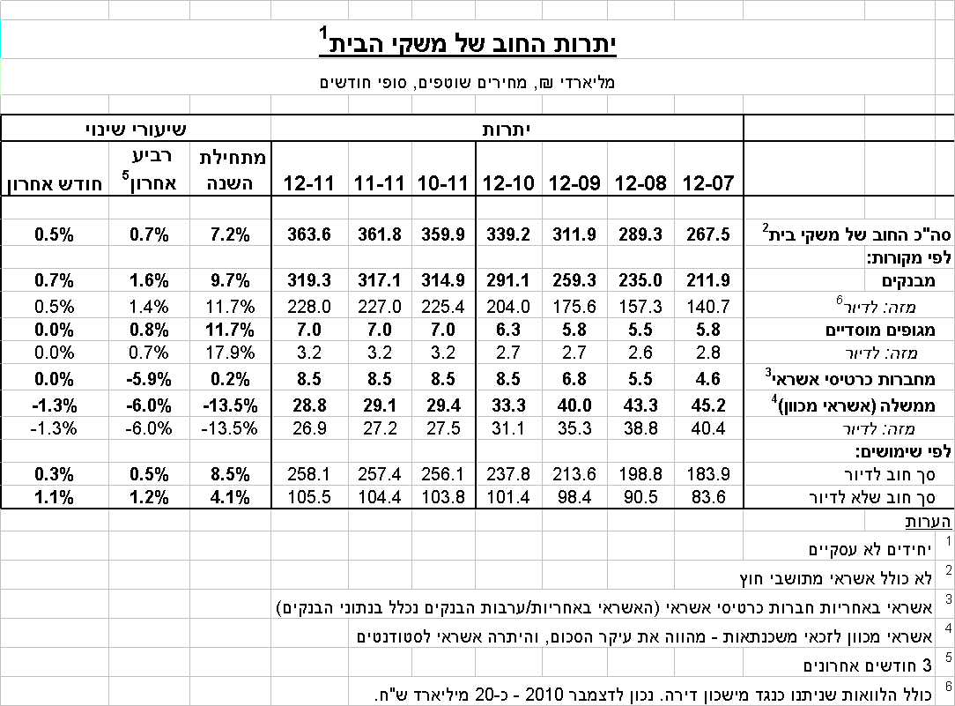
ג. עלויות החוב במשק
- בחודש דצמבר גדל הפער בין הריבית על האשראי לריבית על הפיקדונות במגזר צמוד בכ-0.9 נקודות אחוז, כתוצאה מירידה בריבית על הפיקדונות הצמודים. במגזר הלא צמוד נותר הפער בין הריבית על האשראי לריבית על הפיקדונות כמעט ללא שינוי.
- בחודש דצמבר חלה ירידה של כ-0.1 נק' אחוז במרווח בין תשואת מדד האג"ח הקונצרני הצמוד, תל בונד 60, לבין ממוצע תשואות האג"ח הממשלתיות הצמודות, לרמה של כ-2.8 נק' אחוז. נציין כי מאז חודש מרץ 2011 חלה עלייה של כ-1.6 נק' אחוז במרווח זה.
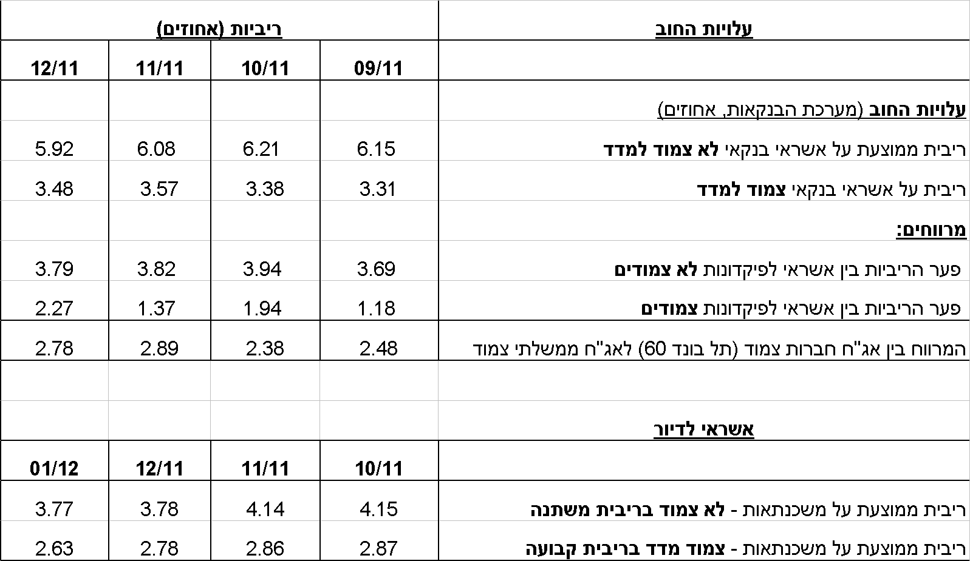
- בחודש ינואר נרשמה ירידה בריבית על משכנתאות חדשות צמודות למדד. בריבית על משכנתאות חדשות לא צמודות נרשמת יציבות בחודשיים האחרונים.

לוח 3: עלויות החוב והמרווחים

ראה קישור למידע נוסף בנושא המופיע באתר הבנק בדף יתרות האשראי במשק
קישור לנתוני המשכנתאות

העלייה ביתרת החוב במהלך 2011 הינה לאחר קיזוז "התאמות אחרות" שנבעו מהוראות הפיקוח על הבנקים בנוגע לחובות פגומים.

